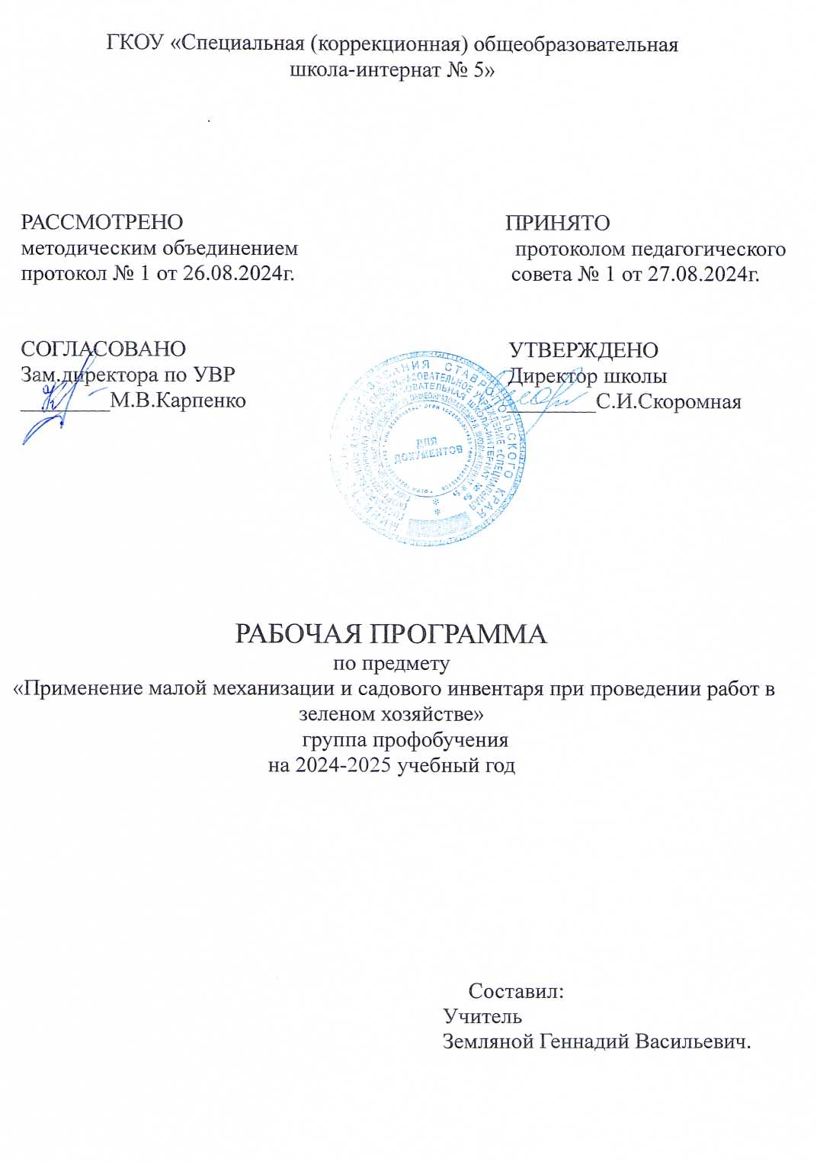

**Пояснительная записка**

Программа составлена на основе:

**.**Федерального закона №273-ФЗ от 29.12.2012г. «Об образовании в Российской Федерации»

**.**Федерального государственного образовательного стандарта обучающихся с умственной отсталостью (интеллектуальными нарушениями), утвержденного приказом №1599

от 19.12.2014 г. Министерством образования и науки Российской Федерации.

**.** Адаптированной основной общеобразовательной программы профессиональной подготовки квалифицированных рабочих по профессии «Рабочий зеленого хозяйства» для обучающихся с умственной отсталостью(интеллектуальными нарушениями)

**.** Профессионального стандарта № 193 «Специалист в области декоративного садоводства», утвержденного приказом Министерства труда и социальной защиты Российской Федерации от 8 сентября 2014 г. № 627н «Об утверждении профессионального стандарта «Специалист в области декоративного садоводства» (зарегистрировано в Минюсте России 29 сентября 2014 г., регистрационный № 34183»

* Положения опорядке разработки рабочей программы по учебному предмету, курсов, в ГКОУ «Специальная (коррекционная) общеобразовательная школа-интернат № 5»
* (утверждено приказом №90/1 от 30.08.2019г.)

**.**Учебного плана ГКОУ «Специальная (коррекционная) общеобразовательная

школа-интернат № 5»( утверждено приказом №82от 27.08.2024г.)

**.**СанПиН 2.4.2.3286-15 "Санитарно-эпидемиологические требования к условиям и организации обучения и воспитания в организациях, осуществляющих образовательную деятельность по адаптированным основным общеобразовательным программам для обучающихся

с ограниченными возможностями здоровья"(с изменениями на 27 октября 2020 года)

Уборка территории средствами малой механизации подразумевает использование механических агрегатов, которые упрощают и ускоряют процесс уборки.. Чтобы уборка территории была плодотворной в любое время года, нужно своевременно подготовить и отремонтировать инструмент и средства малой механизации и уметь его применять в работе. Для безопасной деятельности обучающихся, уборка территории должна производиться только исправным инвентарем и исправными механическими агрегатами. А применение исправных средств малой механизации, одна из главных задач.

Цель программы: овладение умениями правильного применения малой механизации и садового инвентаря для уборки территорий

**Общая характеристика учебного предмета.**

Данная учебная программа содержит учебный материал по дисциплине: применение малой механизации и садового инвентаря при проведении работ в зеленом хозяйстве для обучающихся специальной (коррекционной) общеобразовательной школы-

интернат. Построение и объем учебного материала программы зависит от местных условий обучения материальной базы и трудоустройства выпускников. Срок обучения по программе 1-год. Программа включает теоретические и практические занятия. По окончанию курса предусматривается зачет. Учтены принципы повторяемости пройденного учебного материала и постепенности ввода нового.

В процессе обучения школьники знакомятся с инструментами для садовых работ, средствами малой механизации. Учатся, применять в зеленом хозяйстве, средства малой механизации (газонокосилка, мотоблок с навесным оборудованием, кусторез, триммер). Большое внимание уделяется технике безопасности при подготовке и использованию садовых инструментов и средств малой механизации. Дети могут применять полученные навыки и практический опыт в домашних условиях. Все это способствует физическому и интеллектуальному развитию подростков с нарушениями интеллектуального развития и их социально-бытовой ориентации. Кроме того, программа «применение малой механизации и садового инвентаря при проведении работ в зеленом хозяйстве» предоставляет широкую возможность не только для активного приспособления школьника к условиям социальной среды, но и содействует развитию потребности активно преобразовывать окружающую среду в соответствии со своими интересами и потребностями. Занимаясь на данном предмете, школьники знакомятся с большим количеством материалов и инструментов, приобретая, таким образом, полезные в жизни практические навыки которые пригодятся в дальнейшей жизни. Актуальность данной программы обусловлена также ее практической значимостью. При работе средствами малой механизации они сталкиваются с решением технологических проблем, что способствует развитию технического мышления, творческого решения возникающих проблем. Кроме того, эти занятия решают проблему занятости детей, развивают у них такие черты характера как терпение, аккуратность, силу воли, упорство в достижении поставленной цели, трудолюбие.

Возможность овладения профессией учащимися с нарушением умственного развития и часто сопутствующими физическими дефектами во многом зависит от состояния проводимой в школе коррекционной работы. Ее основными направлениями для учителя служит повышение уровня активности учащихся и развитие их способности к осознанной регуляции трудовой деятельности. Способность к осознанной регуляции трудовой деятельности предполагает формирование у учащихся необходимого объема профессиональных знаний и общетрудовых умений. Развитие умений происходит путем планомерного сокращения помощи учащимся. В начале обучения помощь должна быть максимальной. В отношении ориентировочных действий она состоит в демонстрации и объяснении конечного результата труда, а также условий работы (применяемых орудий, материалов, наглядных пособий). Развернутая помощь в планировании заключается в групповом обсуждении предстоящей работы и в практическом показе учителем последовательности ее выполнения, в применении демонстрационных технологических карт. Результативность самоконтроля обеспечивается за счет полноты и точности сформированного у учащихся образа конечного и промежуточных результатов работы.

В программе дана примерная последовательность тем и содержание практических работ. Их уточнение применительно к условиям своей школы выполняет учитель. Определение времени, необходимого на отработку содержания программной темы, определяет учитель исходя из возможностей конкретной учебно-трудовой группы и материально-техническоко обеспечения.

**Формы и методы обучения**

Предмет применение малой механизации и садового инвентаря при проведении работ в зеленом хозяйстве в специальной (коррекционной) школе-интернат организуется в форме учебных практических и теоретических занятий. Требования, предъявляемые к практическим и теоретическим занятиям, состоят в следующем:

1. Целенаправленность занятий.

2. Оптимальность объема учебного материала, подбираемого для каждого занятия.

3. Соблюдение дидактических этапов занятия.

4.Соответствие методов обучения дидактическим целям и содержанию учебного материала.

5. Рациональное использование учебного времени.

6. Индивидуальный подход в обучении.

Эффективность достижения целей во многом зависит от правильно выбранных методов обучения и воспитания. Под методами обучения и воспитания понимаются способы работы учителя, в процессе которой происходит усвоение учащимися знаний, умений и навыков, формируются познавательные способности.

Методы словесной передачи и слухового восприятия учебной информации (словесные методы): рассказ, объяснение, беседа, самостоятельная работа учащихся с книгой.

Методы наглядной передачи и зрительного восприятия учебной информации (наглядные методы): демонстрация (показ) изучаемых объектов, изображений, приемов работы, организация самостоятельных наблюдений учащимися.

Методы передачи учебной информации посредством практических трудовых действий (практические методы): специальные упражнения (в умственных и двигательных действиях), практическое выполнение трудовых заданий.

**Общеучебные умения, навыки и способы деятельности.**

После окончания курса по по дисциплине: «применение средств малой механизации и садового инвентаря при проведении работ в зеленом хозяйстве» учащиеся должны знать:

- устройство бензогазонокосилки, триммера, мотоблока;

- порядок выполнения технологии скашивания травы бензогазонокосилкой, триммером;

- технику безопасности при работе с средствами малой механизации;

После окончания курса по дисциплине: «применение средств малой механизации и садового инвентаря при проведении работ в зеленом хозяйстве» учащиеся должны уметь:

- подготавливать газонокосилку к работе;

- подготавливать триммер к работе;

- заправить бензоинструмент (газонокосилка, триммер, мотоблок);

- соблюдать технику безопасности при работе с средствами малой механизации и садовым инвентарем;

- подготавливать инструменты для обрезки сухих веток, кустарников;

**Условия реализации программы.**

Материально-техническое обеспечение.

Для реализации данной программы имеются следующие условия:

-кабинет с хорошей вентиляцией и качественным освещением;

-наличие рабочих мест, соответствующих возрасту и количеству обучаемых;

-наличие хорошего оборудования;

-учебная доска;

-канцелярские товары;

-комплекты ножей, пил, секаторов, топоров;

-ручные инструменты, приспособления и материалы для занятия (измерительные инструменты, строгальные, инструменты и расходные материалы для ремонта, ключи);

-наглядные демонстрационные материалы;

-дидактический материал;

- садовый инструмент (лейки, секаторы, тяпки, грабли, лопаты)

- набор ключей для ремонта.

- мерные колбы для смешивания жидкостей.

- мотоблок с навесным оборудованием

- газонокосилка.

- триммер

- кусторез

**Место учебного предмета в учебном плане**

|  |  |  |  |  |  |  |  |
| --- | --- | --- | --- | --- | --- | --- | --- |
| №п/п | класс | Кол-во часов в неделю | Кол-во часов за четверть | | | | Кол-во часов за год |
| I | II | III | практика |
| 1 | 10 | 6 | 48 | 48 | 60 |  | 156 |

**Содержание курса**

|  |  |  |  |
| --- | --- | --- | --- |
| Тема | Содержание | Количество часов | Учебно-методическое сопровождение |
| Газонокосилка | Двигатели. Электрические. Бензиновые. Дизельные. Принцип работы на дизельном, бензиновом, электрическом двигателе. Достоинства и недостатки бензинового, электрического, дизельного двигателя. Что нужно знать при выборе газонокосилки. Технические параметры газонокосилки. Устройство бензогазонокосилки. Подготовка газонокосилки к работе. ТБ с горючесмазочными материалами. Заправка бензиновой газонокосилки (расход топлива). ТБ при стрижке газона газонокосилкой.  Пробный пуск газонокосилки. Стрижка газона. Уборка скошенной травы. | 40 | Набор ключей, кусторез, секатор, газонокосилка. |
| Современные инструменты применяемые в зеленом хозяйстве | Инструменты для садовых работ. Средства малой механизации. Современные садовые инструменты и приспособления. Подготовка инструмента для обрезки ветвей. Обрезка ветвей. Формирование кроны плодового дерева.  Применение малой механизации для уборки территорий. ТБ при работе с инструментами и средствами малой механизации. | 14 | Наглядные пособия (плакаты, рисунки). Кусторез, секатор, газонокосилка, триммер, мотоблок с навесным оборудованием |
| Триммер. | Триммер. Принцип работы. Технические характеристики. Требования по технике безопасности во время эксплуатации. Сравнение с газонокосилкой, достоинства и недостатки. Устройство триммера, основные узлы и органы управления. Что нужно знать при выборе триммера. Установка лески, диска для стрижки газона. ТБ с горючесмазочными материалами. Тб при работе триммером. Заправка триммера. Виды работ и сроки технического обслуживания. Поиск и устранение неисправностей. | 26 | Триммер. |
| Виды газонов. | Виды газонов. Для чего нужен газон? Устройство газона. Уход за газоном после зимы, летом. Стрижка газонов (первая стрижка, периодичность покоса). Технология скашивания травы. Практические рекомендации. Стрижка газона – какой технике отдать предпочтение. | 16 | Наглядность (плакаты, фотографии) |
| Техника применяемая в зимний период. | Ручной инструмент применяемый для уборки снега. Снегоуборочные лопаты, виды лопат. Чистики для уборки снега. Одежда и обувь применяемая в зимний период в зеленом хозяйстве.  Малая механизация для уборки снега. Снегоуборочная машина, устройство, принцип работы. Мотоблок, навесное оборудование для уборки снега.  Практическая работа: чистка дорожек от снега. Борьба с гололедом, сосульками. Химические добавки, сыпучие смеси, применяемые в гололедных условиях. | 10  14  30 |  |
| Обработка почвы. | Мотоблок. Навесное оборудование для обработки почвы. Культивация, рыхление, вспашка с помощью мотоблока. | 10 |  |

**Список использованной литературы**

1. Ермолаева С.Г. «Рынок труда» , М., издательство «Флинта», 2017.
2. Ефремова О.С., Охрана труда в организации в схемах и таблицах. -Издательство:Альфа-Пресс, 2018.
3. Ефремова О.С., Обучение и инструктирование работников по охране труда. - Издательство:Альфа-Пресс, 2018.
4. Авраменко И.М. Деревья и кустарники в ландшафтном дизайне // Издательство: «Аделант», 2009.

Календарно-тематическое планирование уроков профессионально-трудового обучения (применение малой механизации и садового инвентаря

|  |  |  |  |
| --- | --- | --- | --- |
| № п/п | Содержание уроков 10 класс  I - четверть | Кол-во часов | Дата |
|  | Инструменты для садовых работ.  Современные садовые инструменты и приспособления.  Современные садовые инструменты и приспособления.  Подготовка инструмента для обрезки ветвей. Обрезка ветвей. Формирование кроны плодового дерева.  Подготовка инструмента для обрезки ветвей. Обрезка ветвей. Формирование кроны плодового дерева.  Средства малой механизации.  Средства малой механизации применяемые в зеленом хозяйстве.  Применение малой механизации для уборки территорий.  Применение малой механизации для уборки территорий.  ТБ при работе с инструментами и средствами малой механизации.  ТБ при работе с инструментами и средствами малой механизации.  Типы двигателей.  Двигатели. Электрические.  Бензиновые двигатели  Бензиновые двигатели  Дизельные двигатели.  Принцип работы на дизельном, бензиновом, электрическом двигателе.  Принцип работы на дизельном, бензиновом, электрическом двигателе.  Достоинства и недостатки бензинового, электрического, дизельного двигателя.  Достоинства и недостатки бензинового, электрического, дизельного двигателя.  Что нужно знать при выборе газонокосилки.  Технические параметры газонокосилки.  Устройство бензогазонокосилки.  Подготовка газонокосилки к работе.  ТБ с горючесмазочными материалами. Заправка бензиновой газонокосилки (расход топлива).  ТБ при стрижке газона газонокосилкой.  Пробный пуск газонокосилки. Стрижка газона.  ТБ при стрижке газона газонокосилкой.  Пробный пуск газонокосилки. Стрижка газона.  ТБ при стрижке газона газонокосилкой.  Пробный пуск газонокосилки. Стрижка газона.  ТБ при стрижке газона газонокосилкой.  Пробный пуск газонокосилки. Стрижка газона.  ТБ при стрижке газона газонокосилкой.  Пробный пуск газонокосилки. Стрижка газона.  ТБ при стрижке газона газонокосилкой.  Пробный пуск газонокосилки. Стрижка газона.  Уборка скошенной травы.  Уборка скошенной травы.  Уборка скошенной травы.  Уборка скошенной травы. | 2  1  2  1  2  1  2  1  2  1  2  1  2  1  2  1  2  1  2  1  2  1  2  1  2  1  2  1  2  1  3  3  2  1  2  1 |  |

Календарно-тематическое планирование уроков профессионально-трудового обучения (применение малой механизации и садового инвентаря)

|  |  |  |  |
| --- | --- | --- | --- |
| № п/п | Содержание уроков 10 класс  II - четверть | Кол-во часов | Дата |
|  | Триммер. Принцип работы.  Триммер. Принцип работы.  Технические характеристики триммера.  Технические характеристики триммера.  Требования по технике безопасности во время эксплуатации.  Практическая работа. Запуск двигателя.  Практическая работа. Запуск двигателя.  Практическая работа. Пробное кошение леской.  Практическая работа. Пробное кошение леской.  Практическая работа. Пробное кошение леской.  Требования по технике безопасности во время эксплуатации.  Сравнение триммера с газонокосилкой, достоинства и недостатки.  Устройство триммера, основные узлы и органы управления.  Устройство триммера, основные узлы и органы управления.  Что нужно знать при выборе триммера.  Установка лески, диска для стрижки газона. ТБ с горючесмазочными материалами.  Установка лески, диска для стрижки газона. ТБ с горючесмазочными материалами.  Установка лески, диска для стрижки газона. ТБ с горючесмазочными материалами.  Тб при работе с триммером. Заправка триммера.  Тб при работе триммером. Заправка триммера.  Виды работ и сроки технического обслуживания. Поиск и устранение неисправностей.  Виды работ и сроки технического обслуживания. Поиск и устранение неисправностей. Технология скашивания травы. Практические рекомендации.  Виды газонов. Для чего нужен газон?  Виды газонов. Для чего нужен газон? Стрижка газона – какой технике отдать предпочтение.  Устройство газона. Уход за газоном после зимы, летом.  Устройство газона. Уход за газоном после зимы, летом. Виды работ и сроки технического обслуживания. Поиск и устранение неисправностей.  Стрижка газонов (первая стрижка, периодичность покоса).  Механизированный способ покоса травы. Выбор инструмента. | 2  1  2  1  2  1  2  1  2  1  2  1  2  1  2  1  2  1  2  1  2  1+2  2  1+1  2  1+2  2  1+1 |  |

Календарно-тематическое планирование уроков профессионально-трудового обучения (применение малой механизации и садового инвентаря

|  |  |  |  |
| --- | --- | --- | --- |
| № п/п | Содержание уроков 10 класс  III - четверть | Кол-во часов | Дата |
|  | Ручной инструмент применяемый для уборки снега. Уборка снега.  Ручной инструмент применяемый для уборки снега. Борьба с гололедом, сосульками.  Снегоуборочные лопаты, виды лопат. Чистка дорожек от снега и льда.  Снегоуборочные лопаты, виды лопат. Чистка дорожек от снега и льда. Изготовление лопаты для чистки снега.  Снегоуборочные лопаты, виды лопат. Чистка дорожек от снега.  Снегоуборочные лопаты, виды лопат. Чистка дорожек от снега.  Практическая работа: чистка дорожек от снега и льда.  Практическая работа: чистка дорожек от снега и льда.  Практическая работа: чистка дорожек от снега и льда.  Чистики для уборки снега. Одежда и обувь применяемая в зимний период в зеленом хозяйстве.  Чистики для уборки снега. Одежда и обувь применяемая в зимний период в зеленом хозяйстве.  Чистики для уборки снега. Одежда и обувь применяемая в зимний период в зеленом хозяйстве.  Малая механизация для уборки снега. Применение в зеленом хозяйстве.  Малая механизация для уборки снега. Применение в зеленом хозяйстве.  Применение малой механизации для уборки снега. Применение в зеленом хозяйстве.  Снегоуборочная машина, устройство, принцип работы.  Снегоуборочная машина, устройство, принцип работы.  Мотоблок, навесное оборудование для уборки снега. Применение в зеленом хозяйстве.  Мотоблок, навесное оборудование для уборки снега. Применение в зеленом хозяйстве.  Применение навесного оборудования для уборки снега. Производительность труда.  Применение навесного оборудования для уборки снега.  Применение навесного оборудования для уборки снега.  Практическая работа: чистка дорожек от снега.  Практическая работа: чистка дорожек от снега.  Практическая работа: чистка дорожек от снега.  Борьба с гололедом, сосульками.  Практическая работа. Борьба с гололедом, сосульками.  Химические добавки, сыпучие смеси, применяемые в гололедных условиях.  Практическая работа. Борьба с гололедом, сосульками.  Практическая работа. Борьба с гололедом, сосульками.  Химические добавки, сыпучие смеси, применяемые в гололедных условиях.  Химические добавки, сыпучие смеси, применяемые в гололедных условиях.  Применение сыпучей смеси  Мотоблок. Навесное оборудование для обработки почвы.  Мотоблок. Навесное оборудование для обработки почвы.  Культивация, рыхление, вспашка с помощью мотоблока.  Культивация, рыхление, вспашка с помощью мотоблока.  Культивация, рыхление, вспашка с помощью мотоблока. | 2  1  2  1  2  1  2  1  2  1  2  1  2  1  2  1  2  1  2  1  2  1  1  2  1  2  1  2  2  1+1  2  1  2  1+1  2  1+1  2  1 |  |